Informe de Mediciones RNI - General
Fecha de generación: 06/11/2025 16:24:38
Total de puntos medidos: 412629
Resultado máximo (V/m): 18.48

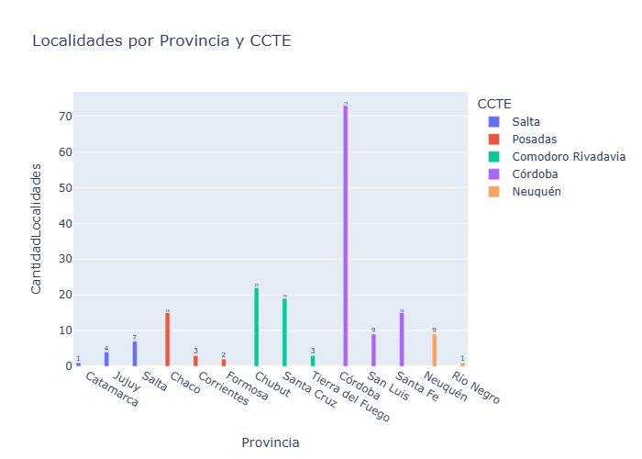
Gráfico de Localidades por Provincia y CCTE.
Mapa semaforizado de resultados.

